**Guía n°13 La Libertad**

**Asignatura:** Religión  **Curso:** Primero Básico

**Fecha:** semana del 30 /06 al 15 /07  **Docente:** María Ortega E.

**Nombre del Alumno:**

**I.- Objetivo de Aprendizaje:** Valorar el concepto de la libertad

**II.- Contenido:** Concepto de libertad

**III.- Objetivo de la clase:** Construir a treves del dibujo el concepto de libertad

**IV.- Indicaciones generales: crea un rompecabezas el valor de libertad**

**V.- Actividad a desarrollar:** Crea junto a tu familia un rompecabezas con el dibujo

Actividad

1. Pinta recorta y arma el rompecabezas****

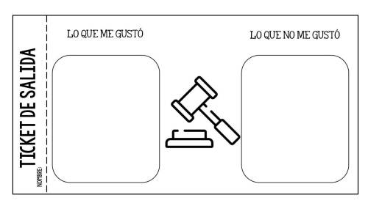

**VI.-** **Retroalimentación:** La retroalimentación la realizaremos mediante el correo electrónico u entrega de carpeta

**VII.- Fecha de envío:** miércoles 15 de julio

**VIII.- Cómo y/o donde enviar:** Luego de finalizar las actividades debes tomarles una foto y enviarlas al siguiente correo colegiorene2020[@gmail.com](mailto:matecuartoyoctavorene@gmail.com) con tu nombre y apellido.